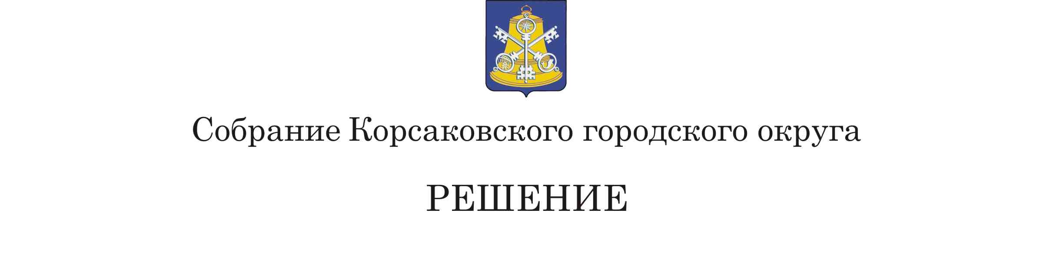

Принято 27.03.2024 № 55/03-15

На 15- м заседании 7 - го созыва

О проекте муниципального правового акта «О внесении изменений в Устав муниципального образования «Корсаковский городской округ» Сахалинской области»

В соответствии со статьями 16, [44](consultantplus://offline/ref=40613BB9C16E9F8DB0195AA44431F579540B380A7C352DA0D7240CD95E6F699F9FDCEB9C5FFD07B0604C80E2FC9A7F85836D34F5B2656088f4z4W) Федерального закона от 06.10.2003 № 131-ФЗ «Об общих принципах организации местного самоуправления в Российской Федерации», Федеральным законом «О внесении изменений в отдельные законодательные акты Российской Федерации» от 14.02.2022 № 60-ФЗ, статьёй 27 Устава муниципального образования «Корсаковский городской округ» Сахалинской области Собрание Корсаковского городского округа РЕШИЛО:

1. Утвердить текст проекта решения «О внесении изменений в Устав муниципального образования «Корсаковский городской округ» Сахалинской области» (прилагается).

2. Опубликовать настоящее решение в газете «Восход» одновременно с проектом муниципального правого акта «О внесении изменений в Устав муниципального образования «Корсаковский городской округ» Сахалинской области (прилагается).

3. Настоящее решение вступает в силу со дня его принятия.

4. Контроль за исполнением настоящего решения возложить на постоянную комиссию по регламенту, нормотворчеству, местному самоуправлению и охране правопорядка (В.В. Белолипецкий).

Председатель Собрания

Корсаковского городского округа Л.Д. Хмыз



Принято_____ № _______ Проект

на_____ заседании 7 - го созыва

О внесении изменений в Устав муниципального образования «Корсаковский городской округ» Сахалинской области

В соответствии со статьями 16, [44](consultantplus://offline/ref=40613BB9C16E9F8DB0195AA44431F579540B380A7C352DA0D7240CD95E6F699F9FDCEB9C5FFD07B0604C80E2FC9A7F85836D34F5B2656088f4z4W) Федерального закона от 06.10.2003 № 131-ФЗ «Об общих принципах организации местного самоуправления в Российской Федерации», Федеральным законом «О внесении изменений в отдельные законодательные акты Российской Федерации» от 14.02.2022 № 60-ФЗ Собрание Корсаковского городского округа РЕШИЛО:

1. Внести в Устав муниципального образования «Корсаковский городской округ» Сахалинской области (далее – Устав) следующие изменения:

1.1. В подпунктах «а» и «б» пункта 5.1 части 5 статьи 37 Устава слова «аппарате избирательной комиссии муниципального образования» исключить.

2. Направить настоящее решение на государственную регистрацию в  
установленном законом порядке.

3. После государственной регистрации опубликовать настоящее решение в газете «Восход».

Председатель Собрания

Корсаковского городского округа Л.Д. Хмыз

Мэр

Корсаковского городского округа А.В. Ивашов